**Ребята, зимой очень много времени вы проводите на горке, поэтому отряд ЮИД напоминает вам о соблюдении правил поведения**

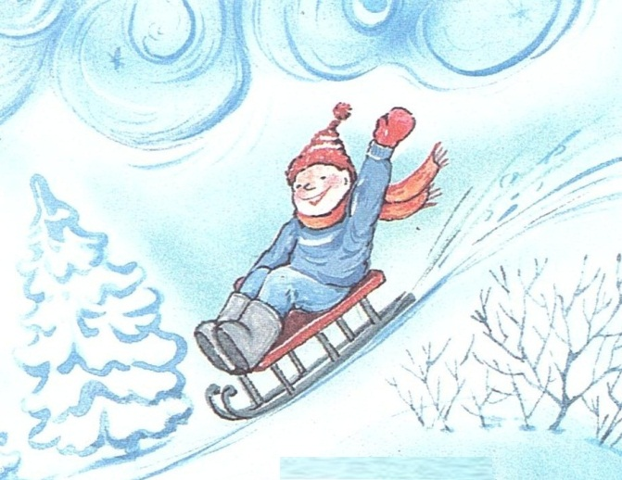

1. Убедитесь, что ваша горка не содержит посторонних и травмоопасных предметов (земляных выступов, коряг, камней, кусков льда и т.д.)
2. Спуск с горы не должен заканчиваться поблизости от пешеходной тропы, водоема, **проезжей части**.
3. Для спуска с горы используйте только безопасные виды спускового транспорта, исключите санки, санки-снегокаты и т.п.
4. Не съезжайте, пока не отошел в сторону предыдущий участник.
5. Не задерживайтесь внизу, когда съехал, а поскорее отползите или откатитесь в сторону.
6. Не перебегайте ледяную дорожку.
7. Не поднимайтесь и не стойте рядом с ледяной дорожкой.
8. Старайтесь не съезжать спиной или головой вперед, лицом вниз (на животе), нужно всегда смотреть вперед, как при спуске, так и при подъеме.

Желаем благополучного катания!







|  |
| --- |
| **Ребята, зимой очень много времени вы проводите на горке, поэтому отряд ЮИД напоминает вам о соблюдении правил поведения**  Убедитесь, что ваша горка не содержит посторонних и травмоопасных предметов (земляных выступов, коряг, камней, кусков льда и т.д.)  Спуск с горы не должен заканчиваться поблизости от пешеходной тропы, водоема,  **проезжей части**.  Для спуска с горы используйте только безопасные виды спускового транспорта,  исключите санки, санки-снегокаты и т.п.  Не съезжайте, пока не отошел в сторону предыдущий участник.  Не задерживайтесь внизу, когда съехал, а поскорее отползите или откатитесь в сторону.  Не перебегайте ледяную дорожку.  Не поднимайтесь и не стойте рядом с ледяной дорожкой.  Старайтесь не съезжать спиной или головой вперед,  лицом вниз (на животе), нужно всегда смотреть вперед,  как при спуске, так и при подъеме.  **Желаем благополучного катания!** |
| **Ребята, зимой очень много времени вы проводите на горке, поэтому отряд ЮИД напоминает вам о соблюдении правил поведения**  Убедитесь, что ваша горка не содержит посторонних и травмоопасных предметов (земляных выступов, коряг, камней, кусков льда и т.д.)   1. Спуск с горы не должен заканчиваться поблизости от пешеходной тропы, водоема, **проезжей части**. 2. Для спуска с горы используйте только безопасные виды спускового транспорта, исключите санки, санки-снегокаты и т.п. 3. Не съезжайте, пока не отошел в сторону предыдущий участник. 4. Не задерживайтесь внизу, когда съехал, а поскорее отползите или откатитесь в сторону.  1. Не перебегайте ледяную дорожку. 2. Не поднимайтесь и не стойте рядом с ледяной дорожкой. 3. Старайтесь не съезжать спиной или головой вперед, 4. лицом вниз (на животе), нужно всегда смотреть вперед, 5. как при спуске, так и при подъеме. 6. **Желаем благополучного катания!** |